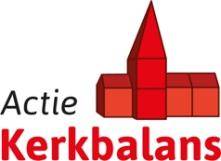

Oproep vrijwilligers Actie Kerkbalans - PKN
Vrijwilligers gezocht! Doet u mee?
Ieder jaar in januari houden we in onze [gemeente] de grootste financiële actie voor onze kerk: Actie Kerkbalans. Tussen [dag] en [dag maand] vragen we onze gemeenteleden om een financiële bijdrage. Die bijdrage is voor onze kerk hard nodig om ook in [jaartal] samen kerk te kunnen zijn.
Actie Kerkbalans vergt de nodige voorbereiding en organisatie. Om Actie Kerkbalans ook dit jaar een succes te laten worden, zijn we op zoek naar nieuwe vrijwilligers. We zijn op zoek naar mensen die [zelf invullen, bijvoorbeeld: meedenken over de communicatie/in januari de enveloppen bij kerkleden thuis bezorgen]. Het hoeft u niet veel tijd te kosten en levert mooie gesprekken op met gemeenteleden aan de deur.
Geef u vandaag nog op en werk mee aan de kerk van morgen! Samen maken we er een succesvolle actie van. Doet u mee? Bel of mail naar [naam contactpersoon, telefoonnummer en mailadres].

